库尔勒市第四中学2016年秋季高二分班考试
理科数学试卷（问卷）

试卷页数： 考试时间： 班级： 姓名： 考号：

- 选择题：（本大题共12小题，每小题5分，共60分。在每小题给出的
四个选项中，只有一项是符合题目要求的。）
1.设集合$A=\left\{x|0≤x<\left.5\right\}\right.$，$B=\left\{x|x<\left.0\right\}\right.$，则集合$A∪B$= （ ）
A. $\left\{x|0≤x<\left.5\right\}\right.$ B. $\left\{\left.x|x<5\right\}\right.$ C. $\left\{\left.0\right\}\right.$ D. R
2． 下列四个函数中,与y=x表示同一函数的是 （ ）
A.y=($\sqrt{x}$)² B. y=$\sqrt[3]{x^{3}}$ C.y=$\sqrt{x^{2}}$ D. y=$\frac{x^{2}}{x}$
3．已知单位向量，则下列各式成立的是 ( )
A. B. C. D.

4．若函数是函数的反函数，则的值为 （ ）
A. B. C. D.
5．函数的定义域是 ( )
A. B. C. D.

6．若直线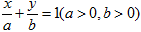过点，则的最小值等于 （ ）
A．2 B．3 C．4 D．5
- 若动直线与函数和的图像分别交于两点，
则的最大值为（ ）
A．1 B． C． D．2

8．如下左图是由圆柱与圆锥组合而成的几何体的三视图，则该几何体的表面积为
（ ）

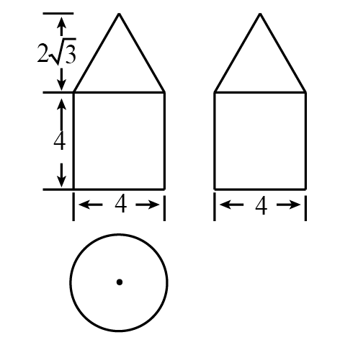 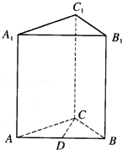 A.20 B. 24 C.28 D. 32
Ziyuanku.com
9.如上右图，直三棱柱ABC﹣A₁B₁C₁中，∠ACB=90°，AB=2，BC=1，D为AB中点，
则异面直线CD与A₁C₁所成的角的大小为 （ ）

A．90° B．60° C．45° D．30°

10．已知角终边与单位圆的交点为，则（ ）
A． B． C． D．
11.已知数列的通项，则（ ）
A．0 B． C． D．

12．已知x，y满足$\begin{aligned}\left\{x+2y−5≤0, | \right.\left\{x+2y−3≥0, | \right.\left\{x≥1, | \right.\end{aligned}$ 则$\frac{y}{x}$的最值是 （ ）
A. 最大值是2，最小值是1 B. 最大值是1，最小值是0
C. 最大值是2，最小值是0 D. 有最大值无最小值
ziyuanku.com

二、填空题（共4个小题，每小题5分，共20分）
13．若点在函数的图象上，则的值为 ．
14．若不等式${\text{ax}}^{2}+\text{bx}+2>0$的解集是$\left(−\frac{1}{2},\frac{1}{3}\right)$，则$a+b$的值为________。
15．在中，，,点M是 AB上的动点（包含端点），
则的取值范围为 ；
16．已知两条不同直线$m$、$l$，两个不同平面$α$、$β$，给出下列命题：
①若$l$垂直于$α$内的两条相交直线，则$l$⊥$α$；
②若$l$∥$α$，则$l$平行于$α$内的所有直线；
③若$m$$⊂$$α$，$l$$⊂$$β$且$l$⊥$m$，则$α$⊥$β$；
④若$l$$⊂$$β$，$l⊥α$，则$α$⊥$β$；
⑤若$m$$⊂$$α$，$l$$⊂$$β$且$α$∥$β$，则$m$∥$l$；
其中正确命题的序号是 ．（把你认为正确命题的序号都填上）

三．解答题：（本大题共5小题，每小题14分，共70分．解答应写出必要的文字说明、证明过程及演算步骤.）
17．已知直线$l$经过点$P(−2,5)$，且斜率为$−\frac{3}{4}$.
（1）求直线$l$的方程；
$来&源：ziyuanku.com （2）求与直线$l$切于点（2，2），圆心在直线上的圆的方程.

18.已知等差数列，为其前项和，
（1）求数列的通项公式；
（2）若，求数列的前项和

19.在锐角△ABC中，a、b、c分别为角A、B、C所对的边，且=2csinA
（1）确定角C的大小；
（2）若c=，且△ABC的面积为，求a+b的值

20.如图，四棱锥的底面是边长为2的菱形，.
已知 .
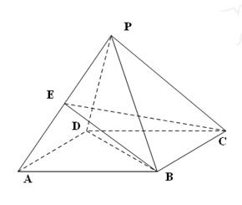
（1）证明：
（2）若为的中点，求三棱锥的体积.

- 已知函数f(x)=ax²+bx+1(a≠0)对于任意x∈R都有f(1+x)=f(1-x)，
且函数y=f(x)+2x为偶函数；函数g(x)=1-2^{x}.
( 1 ) 求函数f(x)的表达式
( 2 ) 求证：方程f(x)+g(x)=0在区间[0, 1]上有唯一实数根；
( 3 ) 若有f(m)=g(n)，求实数n的取值范围.

库尔勒市第四中学2016年秋季高二分班考试
WWW.ziyuanku.com 理科数学试卷（答案）
- 选择题：（本大题共12小题，每小题5分，共60分。在每小题给出的四个选项中，只有一项是符合题目要求的。）

1 | 2 | 3 | 4 | 5 | 6 | 7 | 8 | 资*源%库 ziyuanku.com9 | 10 | 11 | 12
B | B | D | A | D | C | B | C | D | A | D | C

二、填空题（共4个小题，每小题5分，共20分）
13． 14．-14
15．
以C为坐标原点，CB，CA所在直线为x，y轴建立直角坐标系，
则C（0，0），B（3，0），A（0，a），其中a＞0；
设M（x，y），其中0≤x≤3，则=（-x，-y），=（3，0），
∴=-3x；由于0≤x≤3，∴-9≤-3x≤0，∴的取值范围是
[-9，0]．
16． ①④
$来&源：ziyuanku.com

三．解答题：（本大题共5小题，每小题14分，共70分．解答应写出必要的文字说明、证明过程及演算步骤.）
17．.解：（1）由直线方程的点斜式，得 y-5=（x+2）
整理，得所求直线方程为 7分
- 过点（2，2）与l垂直的直线方程为 ，
$来&源：ziyuanku.com 由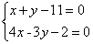 得圆心为（5，6），
∴半径 ，
故所求圆的方程为 ． 14分

18.解：（1）由公差
7分
（2），
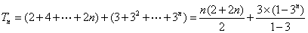
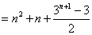. 14分

19. 解：（1）∵=2csinA
∴正弦定理得，
∵A锐角， ∴sinA＞0，
∴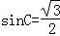，
又∵C锐角， ∴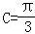 7分
（2）三角形ABC中，由余弦定理得c²=a²+b²﹣2abcosC
即7=a²+b²﹣ab，
又由△ABC的面积得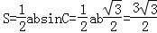．
即ab=6， ∴（a+b）²=a²+b²+2ab=25
由于a+b为正，所以a+b=5． 14分

20．（1）证明：连接交于点
又是菱形
而 ⊥面 ⊥ 7分
(2) 由（1）⊥面
则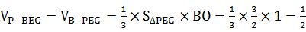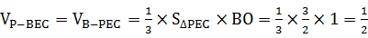 14分

21．解:（1）∵对于任意xÎR都有f(1+x)=f(1-x),
∴函数f(x)的对称轴为x=1，得b=-2a.
又函数y=f (x)+2x= ax²+(b+2)x+1为偶函数， ∴b= -2．a=1.
∴f(x)= x²-2x+1= (x-1)² 4分
（2）设h(x)= f(x)+g(x)= (x-1)²+1-2^{x},
∵ h(0)=2-2⁰= 1>0，h(1)= -1<0，∴ h(0)h(1)<0.
又∵(x-1)², -2^{x}在区间[0,1]上均单调递减，
所以h(x)在区间[0,1]上单调递减， ∴ h(x)在区间[0,1]上存在唯一零点. 9分
故方程f(x)+g(x)=0在区间[0, 1]上有唯一实数根.
（3）由题可知∴f(x)=(x-1)²³0． g(x)= 1-2^{x} <1,
若有f(m)=g(n)，则g(n)Î[0, 1)，
则1-2^{n}³0，解得 n£0.
故n的取值范围是n£0. 14分

